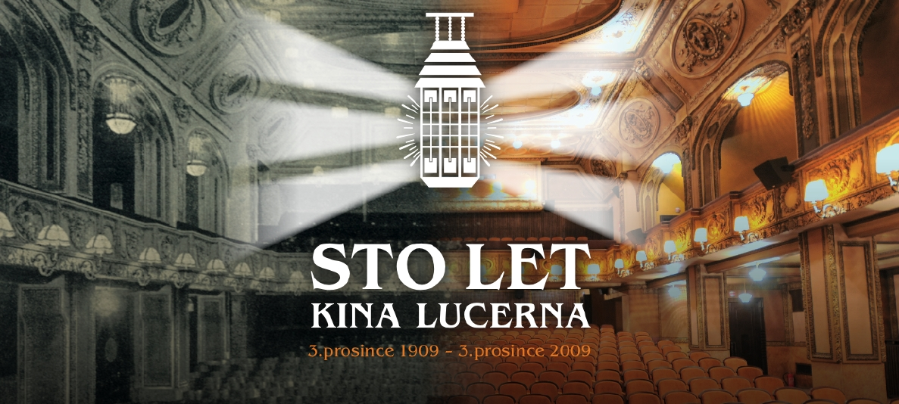

TISKOVÁ ZPRÁVA ZE DNE 24.11.2009

OSLAVY STÉHO VÝROČÍ KINA LUCERNA VYVRCHOLÍ 3.12.2009.

Vážení filmoví přátelé,
oslavy stého výročí kina Lucerna vrcholí!
Připomeňme si, že oslavy započaly na konci května koncertem v rámci Pražského jara, kdy byl promítnut klenot české a československé kinematografie, Machatého Erotikon, za doprovodu hudebníků FOK a pod taktovkou Mária Klemense. Po letní přestávce oslavy pokračovaly Přehlídkou filmů ke stému výročí kina Lucerna, která obsahovala deset filmových titulů. Tyto snímky představily deset uplynulých dekád, od desátých let minulého století po současnost, a byly vybrány tak, aby měly s Palácem Lucerna vždy něco společného.
Tato přehlídka vzbudila mimořádný ohlas a těšila se velké přízni návštěvníků. Poslední dvě představení jsou naplánována na tuto a příští neděli, tedy 29.11. a 6.12., kdy se představí snímky reprezentující devadesátá léta (Návrat idiota) a nové tisíciletí (Obsluhoval jsem anglického krále). Vstupné je zdarma.
V přilehlých prostorách Kavárny Lucerna přehlídku doprovodila výstava dobových plakátů a fotografií z českých filmů. Výstava potrvá ještě do konce roku.
Ve čtvrtek 3.12., tedy v den, kdy se zde přesně před sto lety poprvé otevřela před plátnem opona, bude kino celý den slavit a to za přítomnosti svých věrných diváků. V ten den kino promítá zdarma a nabídne v pravé poledne projekci nejúspěšnějšího filmu kina Lucerna loňského roku, filmového muzikálu Mamma Mia! a ve 14:00 pak promítne životopisný snímek Edith Piaf, který se zčásti v prostorách kina Lucerna natáčel. O tyto projekce je velký zájem a na každou z nich je již rozdáno více než 70% vstupenek.
Na večerní hodiny je, stejně jako před sto lety, připraven slavnostní večer pro zvané hosty, kteří si sami budou moci vybrat, který snímek ze současných nových filmových titulů bude v rámci toho významného společenského setkání promítnut.
Stoprvní sezónu kina Lucerna odstartuje hned v prosinci několik filmových premiér, z nichž zřejmě nejočekávanější je ta, která se odehraje 21.12.
Jedná se o nový snímek dua Hřebejk – Jarchovský a nese název Kawasakiho růže. Film vstoupí do široké distribuce až v polovině ledna příštího roku, ale tři vybraná kina v České republice jej uvedou již od 22.12.

Kino Lucerna je jedním z nich.

Děkujeme za vaši pozornost a spolupráci.

Bedřich Němec
Lucerna-Barrandov
provozovna kino Lucerna
Vodičkova 36, Praha 1
tel:(+420)224216973,(+420)602329906
Lucerna-Barrandov spol.s r.o. Štěpánská 61,116 02 Praha 1
kino@lucerna.cz http://www.lucerna.cz

